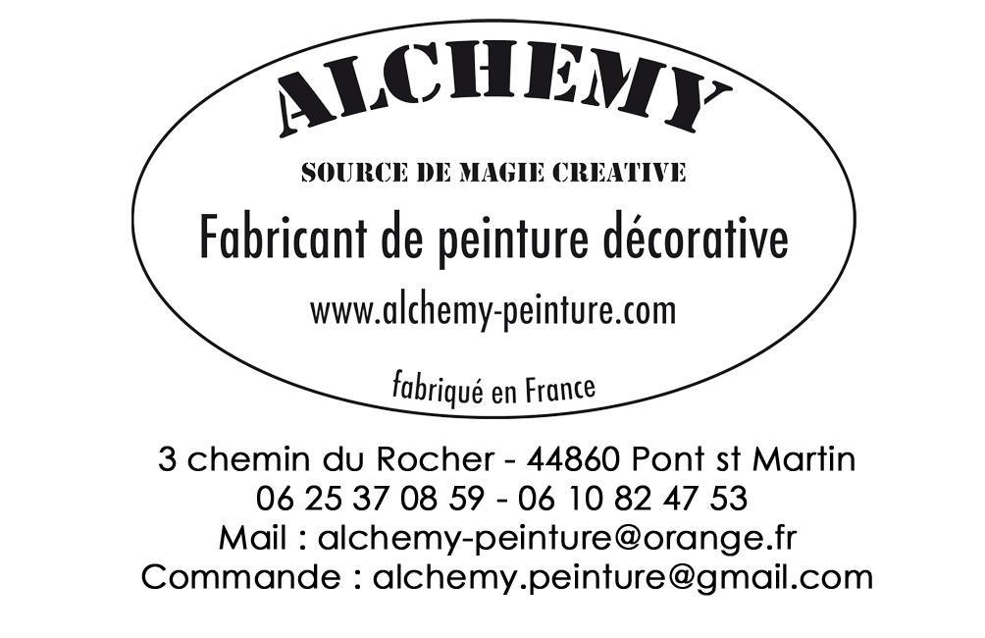
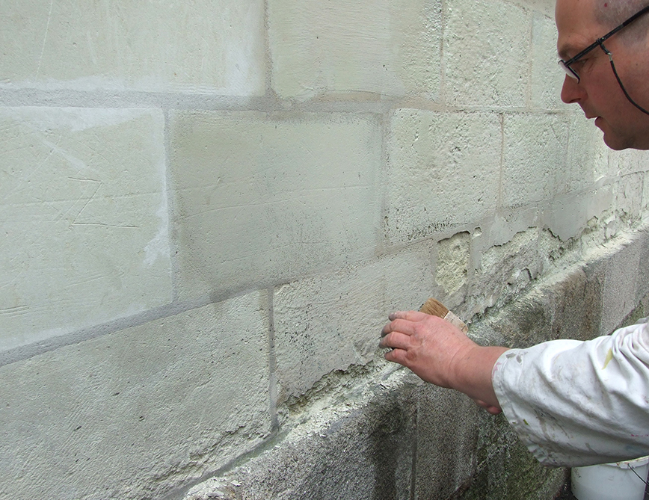
Stage 2 - FORMATION TECHNIQUE
Les bases de l’autonomie en décor
Maîtrise du relief – Maîtrise des couleurs

Objectifs :

La composition des enduits et des peintures, l’incidence des modifications de la formulation.
Déterminer le produit adapté d’après ses propriétés intrinsèques. Interpréter les couleurs dans notre environnement. Comprendre et déstructurer la matière en relief. Les contraintes liées au support et au contexte.
Retouche d’un décor par réintégration des coloris et nuances.
Réalisation d’un effet rouille (vieille coque de bateau).

Destination :

Tous intervenants de la filière peinture :
Peintres, centre de formation, technicien de dégraffitage, sculpteur, tailleur de pierres…

Durée : 2 jours - horaires : de 8 h 30 à 17h 00 (14 h )

Contenu : Théorie 40 % - Pratique 60 %

Matériel à prévoir par le stagiaire : Eventuellement une combinaison jetable ou une blouse
Carnet, crayons + un sèche-cheveux

Lieu de formation : dans nos locaux
3 chemin du Rocher – La Benetière – 44860 PONT SAINT MARTIN

Coût de la formation : Gratuit pour nos partenaires Alchemy, pour toute commande minimum de 600 € HT 400 € HT (480 € TTC) par participant (sans obligation d’achat)
ces prix s’entendent hors frais de transport et d’hébergement
le repas du midi se fait dans un petit restaurant proche de nos locaux pour 13 € environ
Date du stage :
Dans le souci de limiter l’impact généré par votre absence sur votre lieu de travail, nous vous proposons deux dates. La date définitive n’est validée que si un nombre suffisant d’adhérents est réuni. Dans le cas contraire, la proposition est décalée à la session suivante.

Si vous êtes intéressé par ce programme, remplissez cette demande de renseignements. Ce coupon ne constitue pas une réservation, un devis avec nos conditions d’adhésion vous sera adressé ainsi que les dates de formation.

Nom : ……………………………….  Prénom :…………………………….  Nom : ……………………………….  Prénom :……………………………. | Société : ………………………………...  Adresse : …………………………………...  ……………………………………………..  Mail : ……………………………………….  Tél : ……………………………………….. | Signature et tampon

Nous retourner ce document complété :
Par courrier : Alchemy – 3 chemin du Rocher – 44860 PONT SAINT MARTIN
Par mail : alchemy-peinture@orange.fr
PROGRAMME 1ère journée

• 8 h 30 : accueil des stagiaires – Présentations – Café

• 9 h 00 : présentation des réalisations issues d’une analyse visuelle

• 9 h 30 : la composition des enduits et des peintures
→ charges, liants, diluants
- Pratique : les stagiaires réalisent en commun différents dosages de peinture et en tirent des conclusions sur les modifications constatées

• 10 h 30 : les principaux enduits :
→ mortier hydraulique, chaux aérienne
→ granulométrie des charges et leur utilisation
- Pratique : les stagiaires réalisent en commun différents types d’enduits et constatent les variations d’aspect et de comportement liées aux diverses charges utilisées
- Pratique : les stagiaires appliquent un enduit fibre (RI) pour réaliser une coque de bateau

• 11 h 30 : les principales peintures, les liants et leurs origines :
→ glycérophtalique, époxy, alkyde émulsion, acrylique
→ les liants d’autrefois : le médium à l’huile, la caséine, la bière, l’œuf
→ la détrempe à la colle de peau de lapin
Démo : le formateur réalise rapidement une peinture à la caséine avec du fromage blanc et de la chaux

• 12 h 30 : pose déjeuner

• 14 h 00 : déterminer le produit adapté d’après ses propriétés
→ la miscibilité des liants et des diluants
→ la dilution des produits (utilisation et comportement)
- Pratique : les stagiaires réalisent différentes dilutions et en tirent les conclusions
→ l’élasticité d’un produit
comparaison entre des peintures souples : impers et alkyde émulsion
et des peintures et vernis rigides : détrempe au blanc de Meudon et vernis acrylique uréthane
- Démo : le formateur réalise un comparatif entre ces deux types de propriétés en réalisant une association avec un vernis craqueleur

• 14 h 45 : Pratique : les stagiaires poursuivent leur imitation « coque de bateau » et créent les reliefs
(soudures, boulons…)

• 15 h 30 : interpréter les couleurs dans notre environnement
→ connaître les couleurs de base indispensables
→ leur association avec du blanc et en dilution pour patine
→ comment apprendre à rechercher une couleur
- Pratique : les stagiaires disposent des couleurs de base, ils doivent sélectionner et mélanger les accords permettant de reproduire la tonalité d’une matière

comment composer une couleur patinée ?
→ décomposition de l’aspect patiné (par coloration et par abrasion)
→ les différents groupes de produits transparents permettant de réaliser des patines. Choisir le plus adapté.
- Pratique : les stagiaires reproduisent une patine en deux tons

• 16 h 45 : nettoyage du matériel – Questions diverses…

• 17 h 00 : fin de la 1ère journée

PROGRAMME 2ème journée

• 8 h 30 : accueil des stagiaires – Café

• 9 h 00 : comprendre et déstructurer le relief d’une matière
→ apprendre à lire l’écriture des différentes matières et l’assimiler à des matériaux ou des produits
- Pratique : les stagiaires associent différentes matières avec des matériaux, des produits et de l’outillage leur permettant de les reproduire

• 10 h 30 : les contraintes liées au support et au contexte
→ privilégier un type de finition d’après le support, l’exposition et le contexte

• 11 h 00 :
- Pratique : les stagiaires réalisent un bois cérusé/brossé

• 11 h 30 :
- Pratique : les stagiaires réalisent un effet vieille peinture en deux tons avec une détrempe réversible essuyée
Support : moulure

• 12 h 00 : imitation coque de bateau rouillée
- Pratique : sur leur panneau sur lequel ils ont préparé les reliefs, les stagiaires appliquent une peinture métallisée

• 12 h 30 : pose déjeuner

• 14 h 00 : retouche ponctuelle d’un décor par réintégration picturale
→ explication théorique sur l’analyse du support peint à retoucher
- Pratique : les stagiaires analysent les éléments qui composent le décor à retoucher. Après avoir sélectionné les produits et la technique à utiliser, ils procèdent à la retouche pour la rendre la plus discrète possible (travail individuel)

• 15 h 00 : imitation coque de bateau rouillée
→ démo et explication des patines successives pour les nuances colorées
- Pratique : les stagiaires appliquent parallèlement les couleurs sur leur panneau

• 16 h 45 : nettoyage du matériel

• 17 h 00 : attestation de fin de stage

